**TRƯỜNG ĐẠI HỌC THỦY LỢI**

**KHOA CÔNG NGHỆ THÔNG TIN**

MÔN CÔNG NGHỆ WEB

---------o0o---------

BÁO CÁO BÀI TẬP LỚN

**XÂY DỰNG HỆ THỐNG TẠO WEBSITE CÁ NHÂN**

***Giáo viên hướng dẫn: Kiều Tuấn Dũng***

***Sinh viên thực hiện****:*

Họ và tên: Lâm Thị Kiều MSV: 1951060022

Họ và tên: Nguyễn Trọng Hoàng MSV:

Họ và tên: Nguyễn Yến Ngọc MSV: 1951060894

Lớp: 61HT

Hà Nội, ngày 05 tháng 10 năm 2021

MỤC LỤC

CHƯƠNG I: MỞ ĐẦU 3

• Lý do chọn đề tài 3

CHƯƠNG II. NỘI DUNG 3

1. Lên ý tưởng thực hiện dự án 3

2. Họp nhóm 10

3. Tạo khung 11

4. Thiết kế cơ sở dữ liệu 11

5. Tính năng trang web và phương thức 11

6. Thực hiện đẩy lên internet 11

KẾT LUẬN 11

1. Ưu điểm 11

2. Nhược điểm 11

TÀI LIỆU THAM KHẢO: 11

**Lời nói đầu**

# CHƯƠNG I: MỞ ĐẦU

* **Lý do chọn đề tài**

**Website cá nhân** còn có thể hiểu là một dạng trang blog, trang giới thiệu nếu như bạn là một tay viết chuyên nghiệp muốn dùng trang đó để [kiếm tiền online](https://websolutions.com.vn/mot-so-cach-kiem-tien-online-hieu-qua--va-cach-thuc-hien/), thu hút độc giả cho riêng mình. Hoặc, bạn cũng có thê là một chuyên gia trong một lĩnh vực nào đó cần website để thể hiện tên tuổi, đánh bóng bản thân để kiếm được nhiều hợp đồng béo bở.

website cá nhân sẽ giúp bạn tiết kiệm thời gian và công sức hiệu quả. Đồng thời bạn vẫn là chủ sở hữu của một website uy tín. Vậy bạn có biết dịch vụ này mang lại những lợi ích chủ chốt gì không? Nếu bạn chưa thực sự hiểu hết về nó, bài viết dưới đây sẽ là cẩm nang giúp bạn nắm vững thông tin về loại dịch vụ này.

**Giao diện đa dạng, phong phú, tùy chỉnh:** Bạn không chỉ có thể lựa chọn loại [giao diện](https://websolutions.com.vn/huong-dan-thiet-ke-giao-dien-web-bang-dreamweaver/) theo sở thích, mục đích kinh doanh của mình mà còn có thể điều chỉnh, thiết lập các bố cục, màu sắc của nó một cách hợp lý. Khi thiết lập các website dạng này cho người dùng, các lập trình viên đã tối ưu hóa trải nghiệm và khả năng tùy biến của nó, do đó mang lại lợi ích rất lớn khi sử dụng.

**Có thể phát triển và mở rộng thêm:** Dù là web cá nhân quy mô nhỏ, nhưng nó vẫn sở hữu các tính năng giúp bạn mở rộng thêm khi mô hình kinh doanh phát triển.

# CHƯƠNG II. NỘI DUNG

1. **Lên ý tưởng thực hiện dự án**

**Website cá nhân:**

* Cho phép người dung:

Đăng ký và tạo website cá nhân

Viết blog, đăng ảnh,… trên website cá nhân, chat với người khác trên hệ thống.

* Cho phép người quản lý:

Quản lý người dùng

Quản lý các template website cá nhân

Hình ảnh demo dự án thực hiện phần người dùng :

* Trang đăng ký:

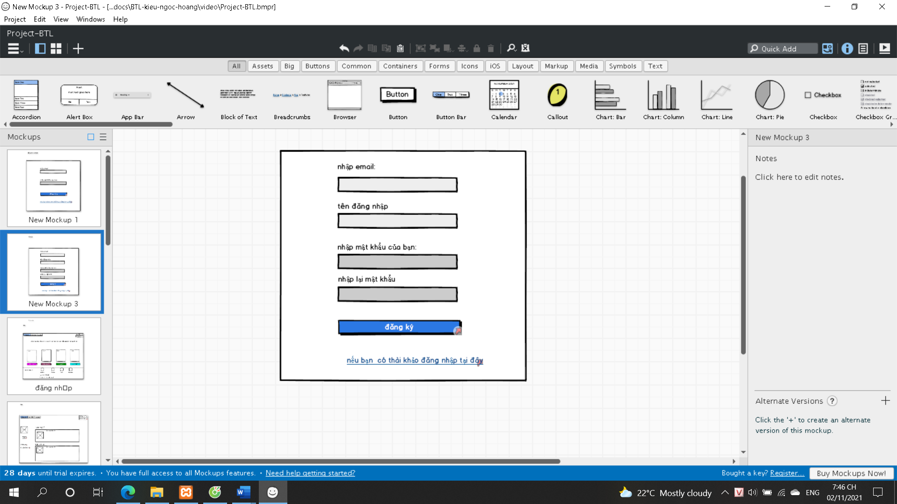

* Trang đăng nhập:

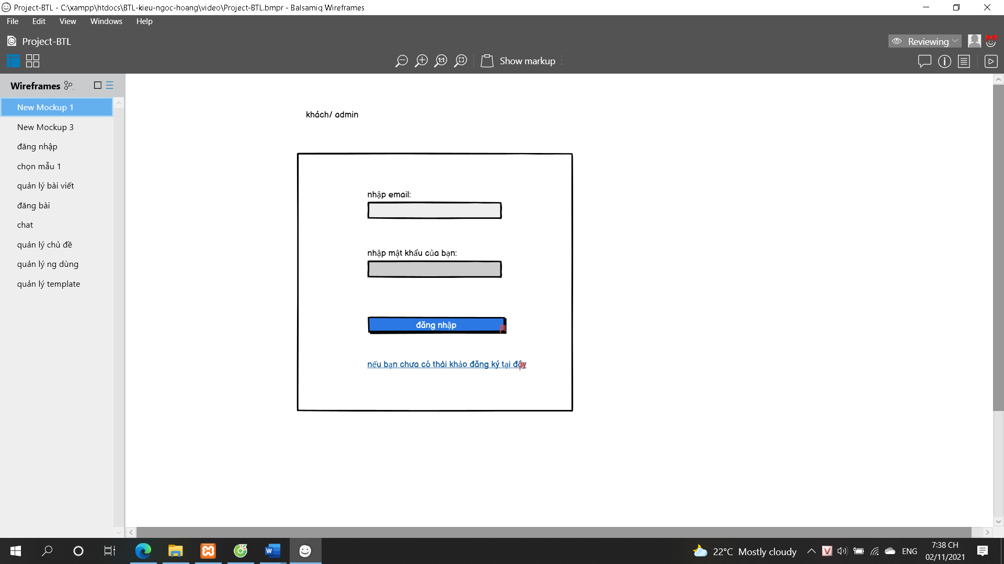

* Trang chọn template cho trang web:

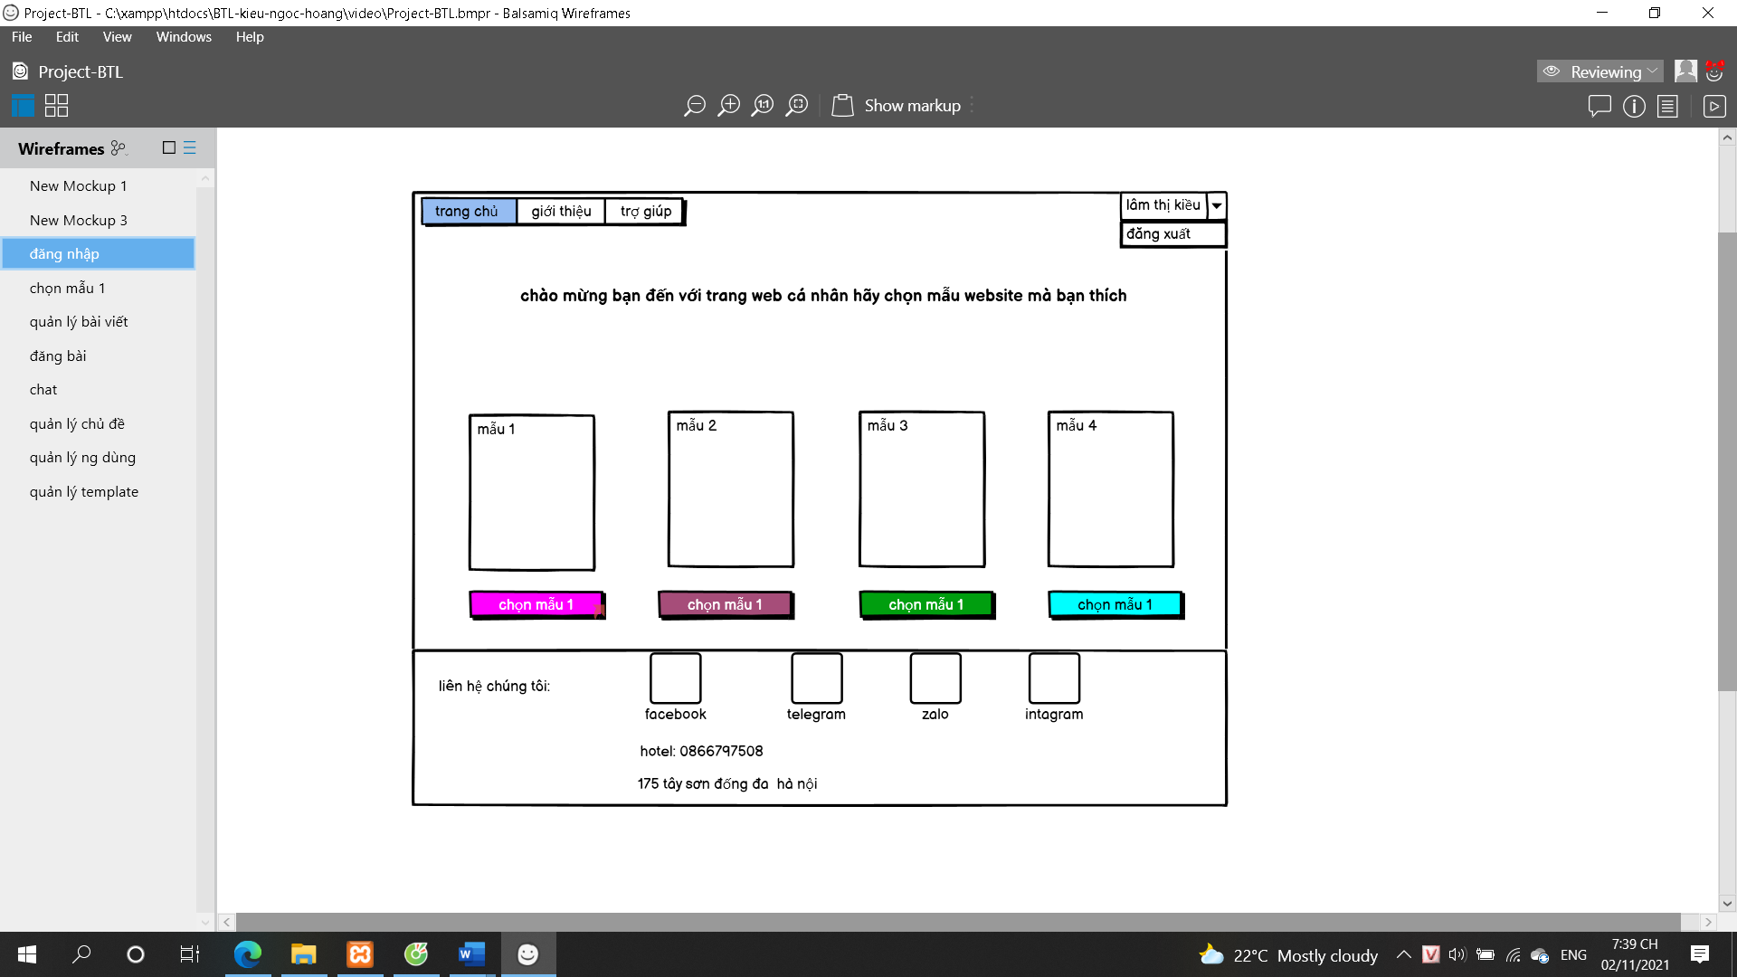

* Trang chủ

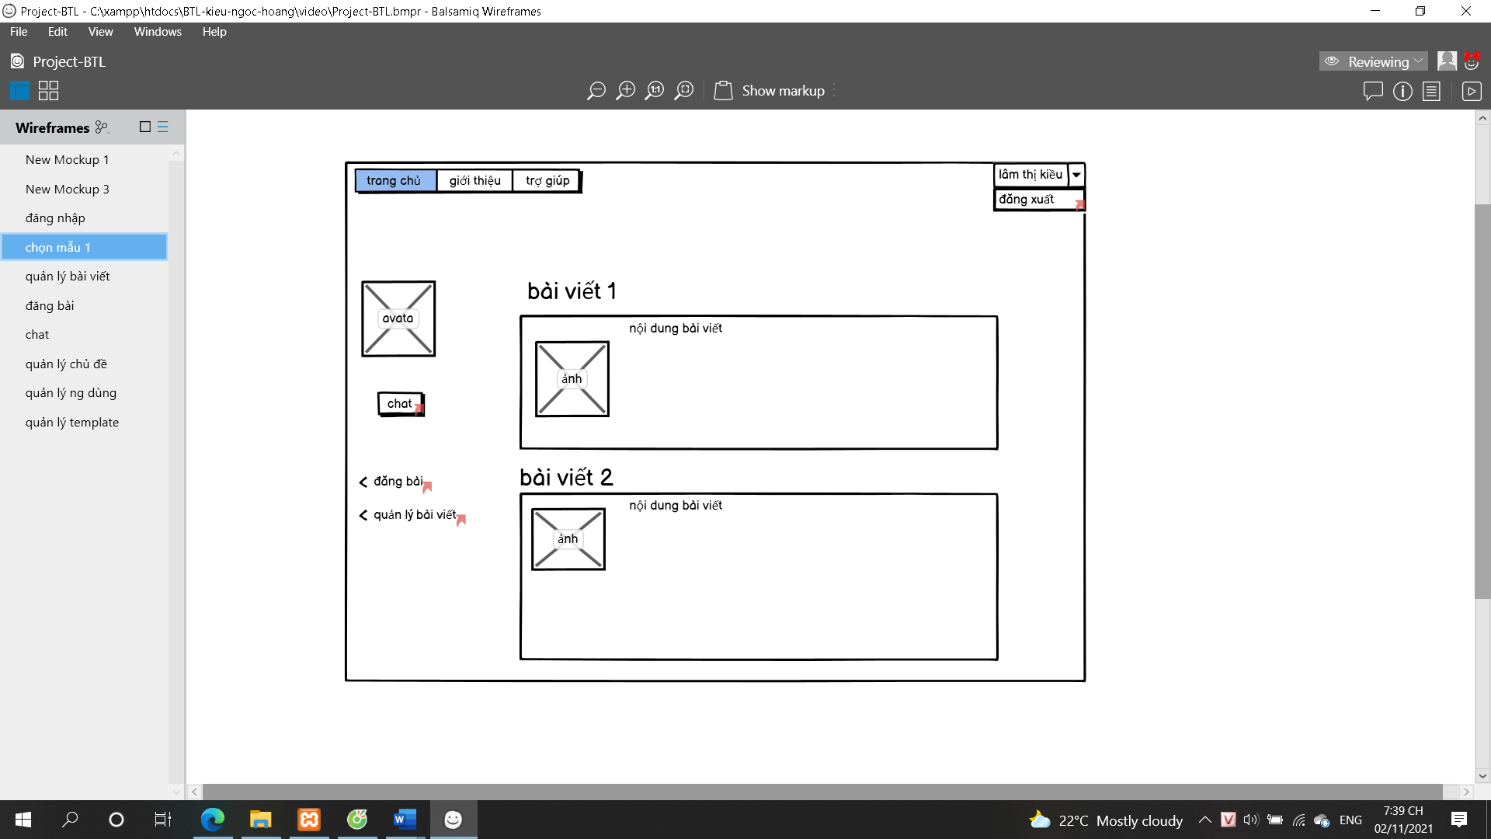

* Trang chat với người dung khác:

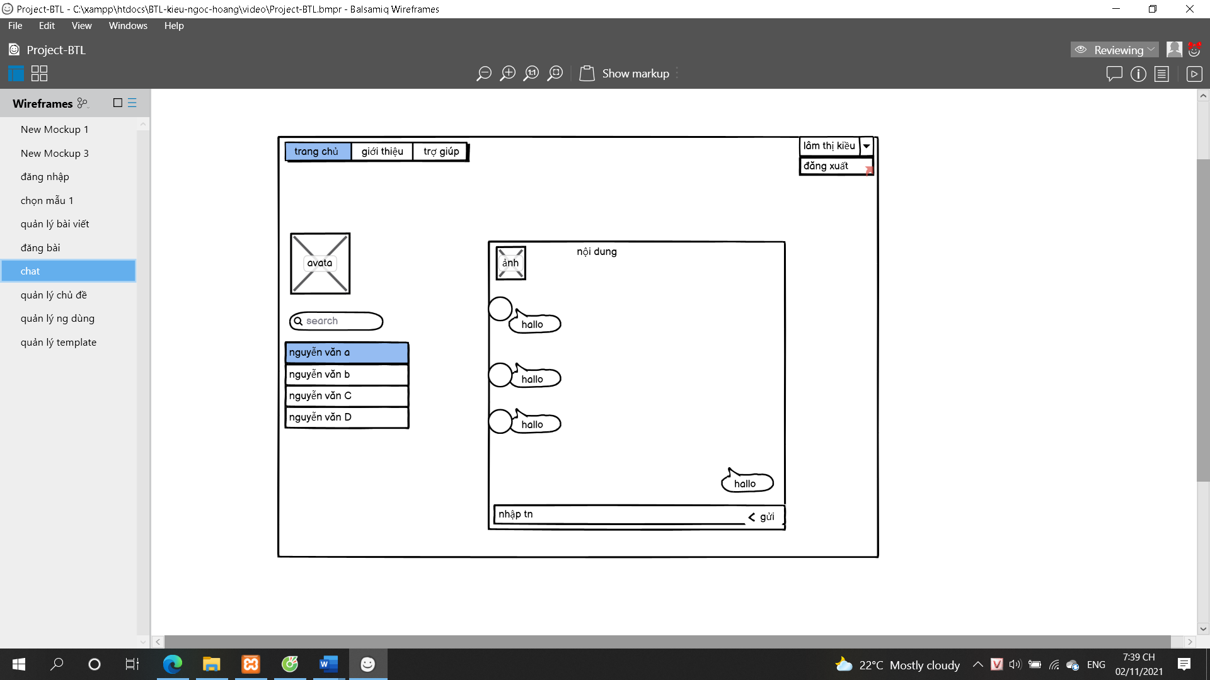

* Trang quản lý bài viết

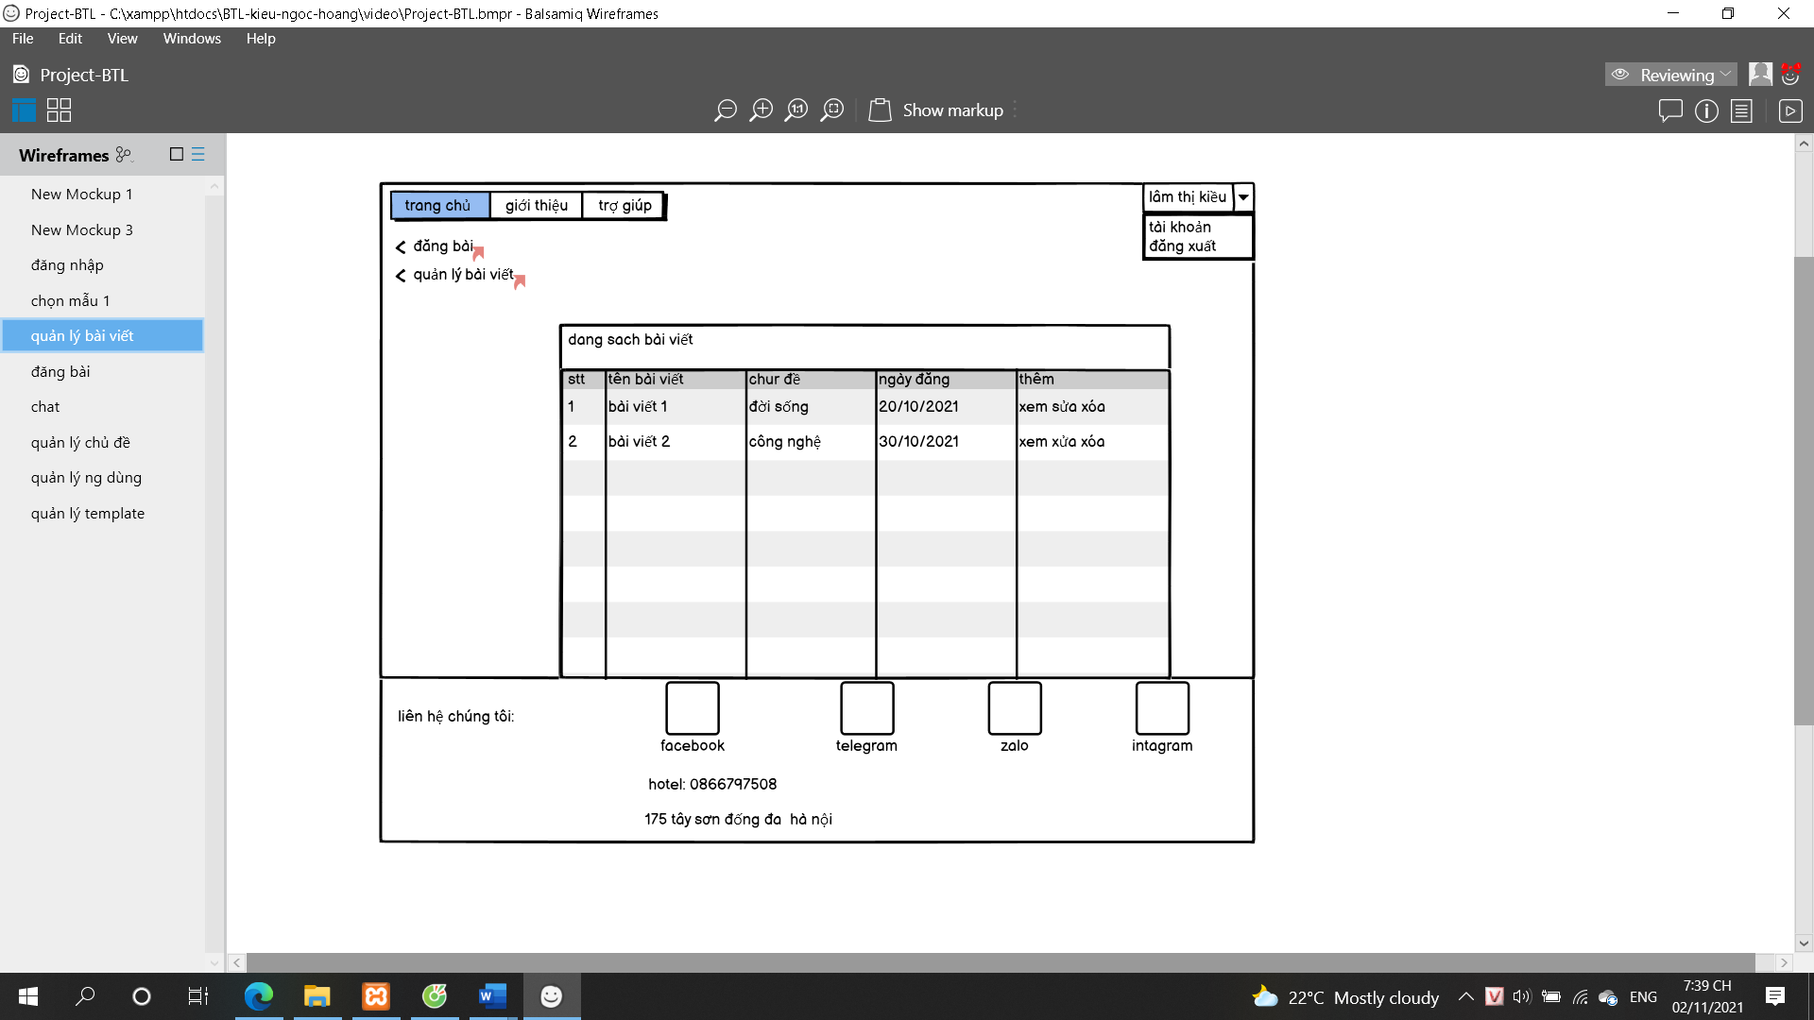

* Trang đăng bài

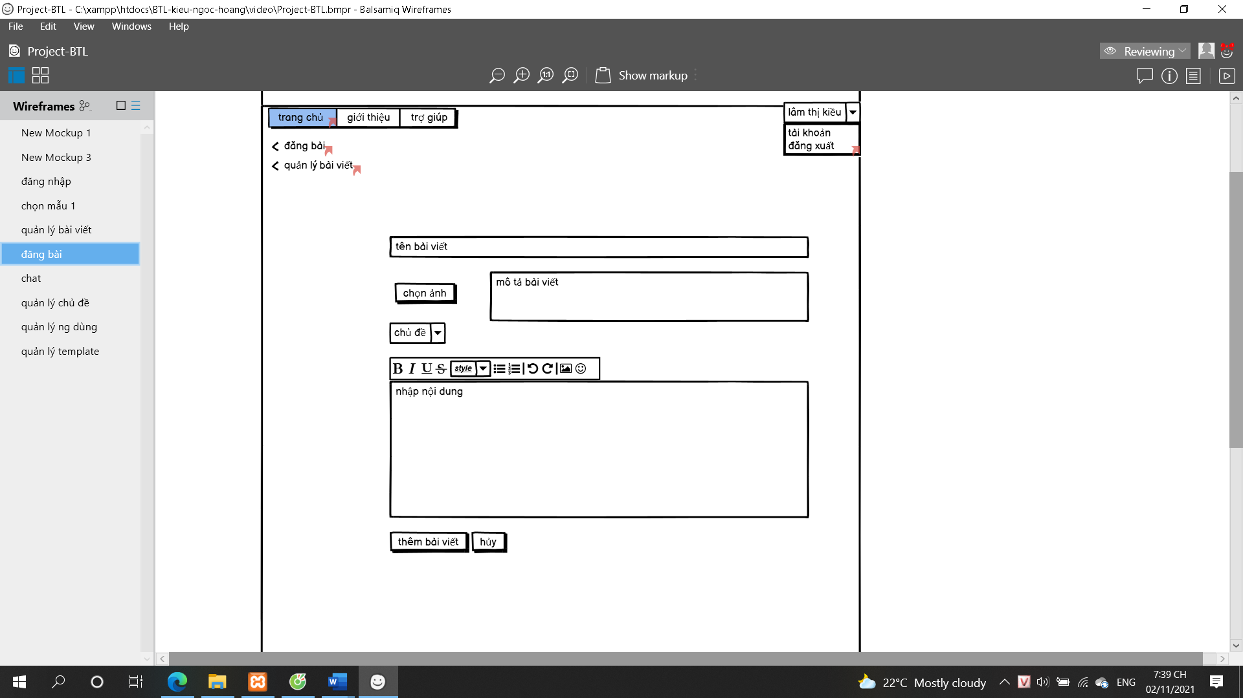

Hình ảnh demo dự án thực hiện phần quản trị:

* Trang quản lý người dùng:

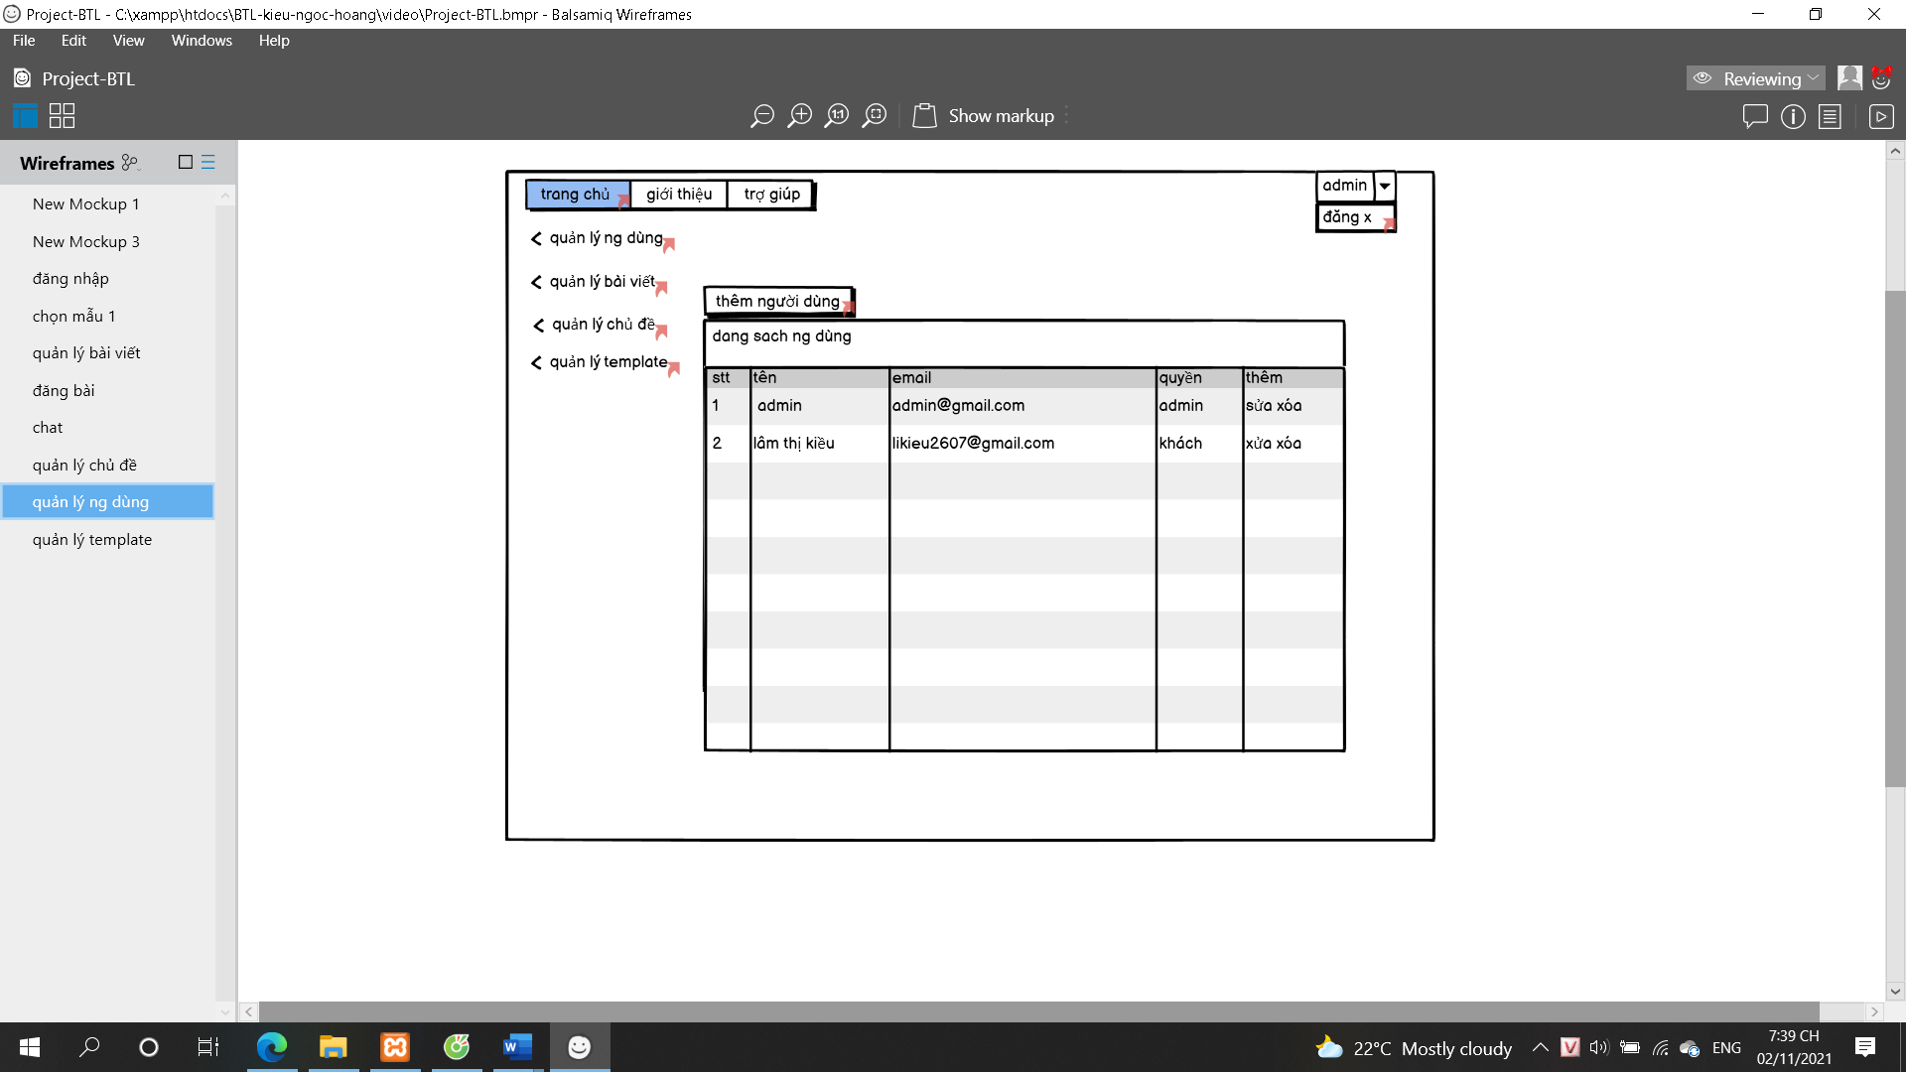

* Trang quản lý templates:

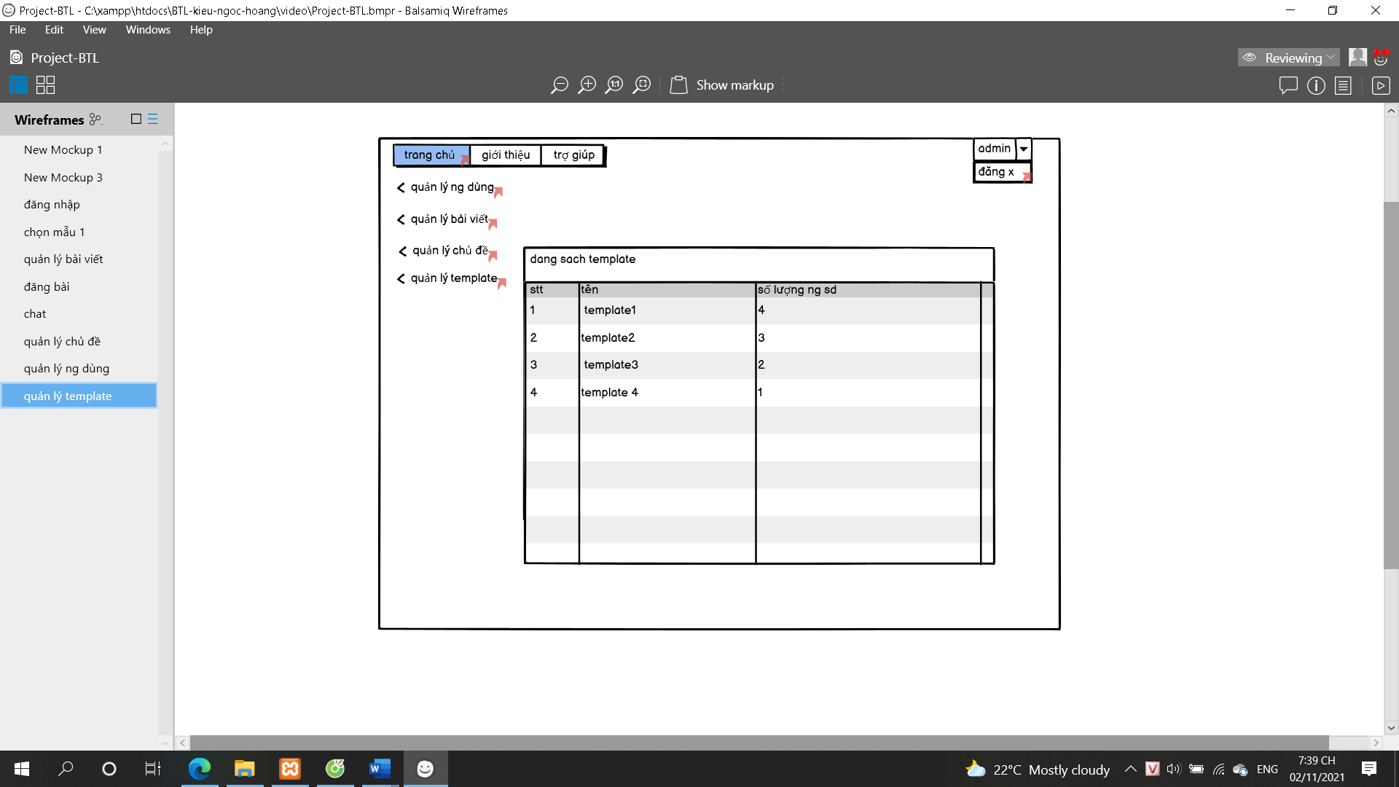

* Trang quản lý chủ đề bài viết:

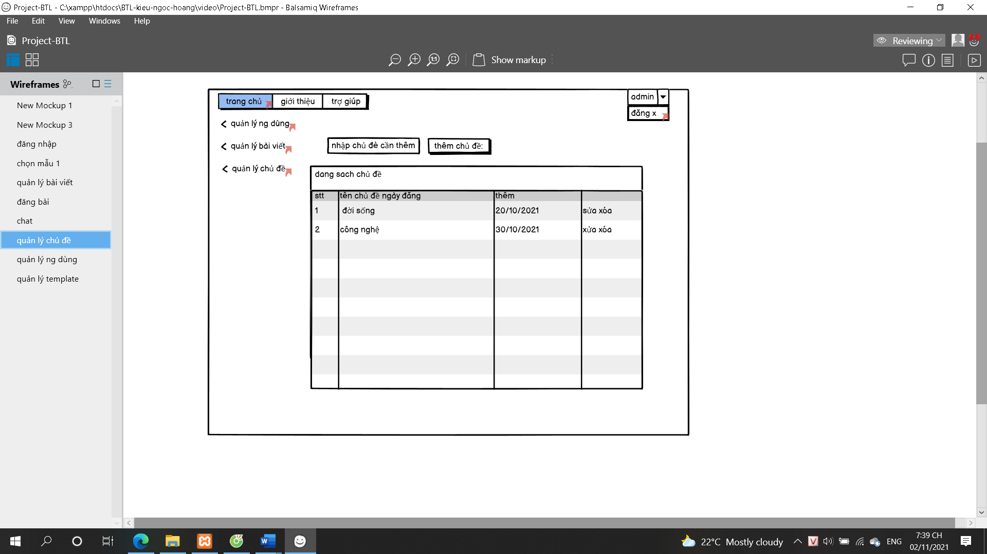

* Trang quản lý bài viết



* Trang đăng bài



1. **Họp nhóm**

Nhóm thực hiện phân công việc tạo dự án quản lý trên ứng dụng Trello

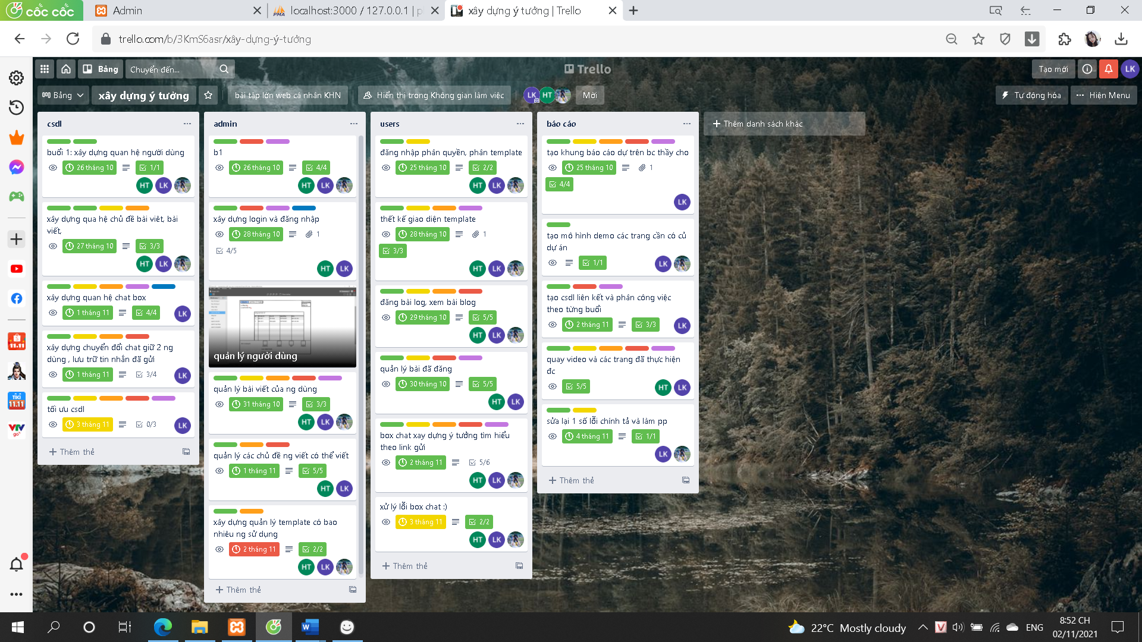

* Phân công việc và thông tin Project

|  |  |  |
| --- | --- | --- |
| Phân việc trong nhóm: |  |  |
| Lâm Thị Kiều | Nguyễn Trọng Hoàng | Nguyễn Yến Ngọc |
|  |  |  |
|  |  |  |
| Điểm tự đánh giá cá nhân: 8đ | Điểm tự đánh giá cá nhân: 8đ | Điểm tự đánh giá cá nhân: 8đ |
| Ghi chú: Trưởng nhóm | Thành viên | Thành viên |
| Website nhóm:  Link Github tới thư mục BTL làm việc của nhóm: | | |
| Domain (Địa chỉ IP) của Website: | | |

1. **Lược đồ CSDL và Chi tiết các bảng**

CSDL BTL

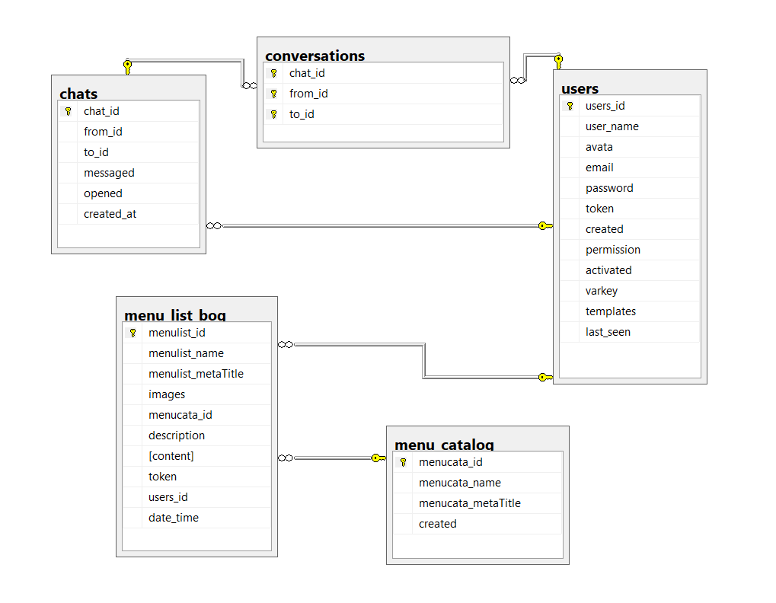

|  |  |  |  |
| --- | --- | --- | --- |
| Quan hệ | Thuộc tính | Diễn giải | Kiểu dữ liệu |
| users | id | Mã người dùng | Int(10) |
| name | Tên người dùng | Varchar(255) |
| avata | ảnh đại diện người dùng | Varchar(255) |
| email | Email đăng kí của người dùng | Varchar(255) |
| password | Mật khẩu tài khoản của người dùng | Varchar(255) |
| token | Phân biệt giữa các bản ghi rộng hơn khóa chính | Varchar(35) |
| created | Thời gian tạo tài khoản | timestamp |
| updated | Thay đổi nội dung | Timestamp |
| permission | Phân quyền | Int(1) |
| activated | Kích hoạt | Tinyint(1) |
| varkey | Mã kích hoạt | Varchar(50 |
| templates | Mẫu template | Int(11) |
| last_seen | Thời gian tin nhắn của user gửi | dateTime |
| menu_catalog | id | Mã chủ đề | Int(11) |
| name | Tên chủ đề | Varchar(255) |
| metaTitle | Tiêu đề | Varchar(255) |
| created | Thời gian tạo chủ đề | Timestamp |
| updated | Thời gian sửa chủ đề | Timestamp |
| menu_list_blog | id | Mã bài viết | Int(11) |
| images | ảnh bài viết | Varchar(255) |
| name | Tên bài viết | Varchar(255) |
| metaTitle | Tiêu đề bài viết | Varchar(255) |
| catalog | Mã chủ đề | Varchar(255) |
| Users_id | Mã người dùng tạo bài viết | Int(11) |
| Description | Mô tả bài viết | Varchar(255) |
| Content | Nội dung | Text |
| Token | Phân biệt các bài ghi với nhau | Text |
| Updated | Thời gian sửa bài viết | Timestamp |
| dateTime | Thời gian thêm bài viết | Varchar(20) |
| chats | Chat_id | Mã chat của 1 đoạn chat | Int(11) |
| From_id | User_id người gửi | Int(11) |
| To_id | User_id người nhận | Int(11) |
| message | Nội dung tin nhắn | Text |
| opened | Tin nhắn đã đọc hay chưa | Tinyint(1) |
| Created_at | Thời gian nhắn | Datetime |
| Conversations | Conversation_id | Id phòng để chat | Int(11) |
| User_1 | Id người gửi | Int(11) |
| User_2 | Id người nhận | Int(11) |
|  |  |  |

Các bảng chi tiết :

* Bảng users

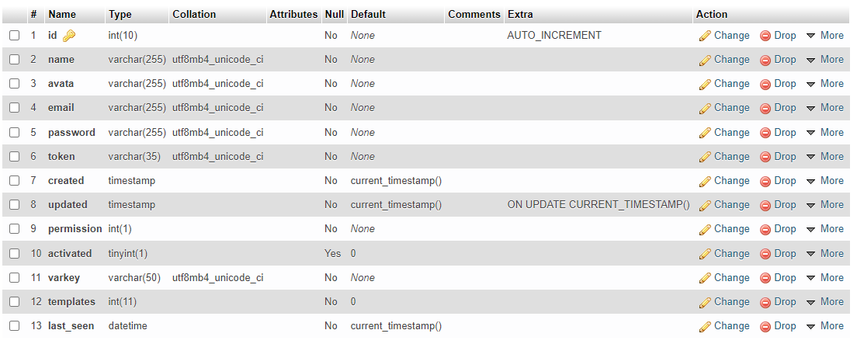

* Bảng menu catalog

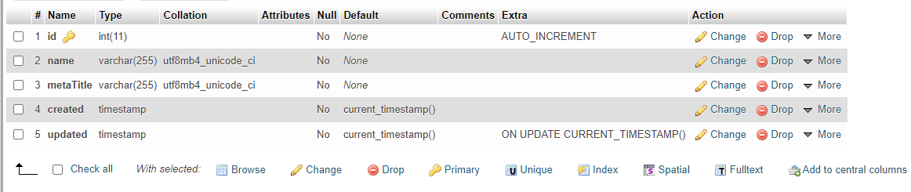

* Bảng menu list blog

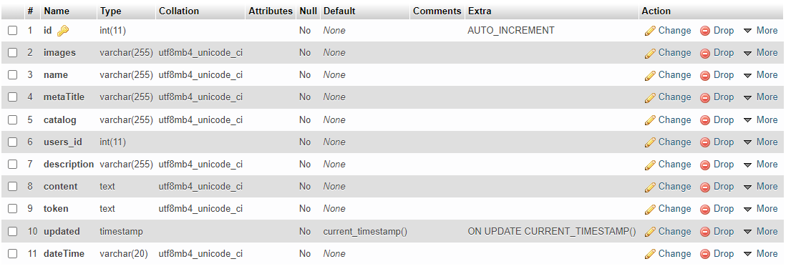

* Bảng chats

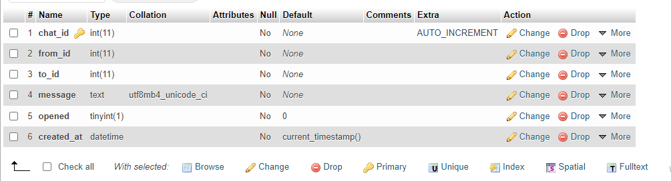

* Bảng conversations

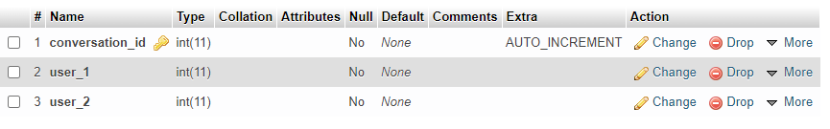

1. **Hình ảnh kết quả các chức năng đã thực hiện được.**
2. **Thực hiện đẩy lên internet**

# KẾT LUẬN

1. **Ưu điểm**
2. **Nhược điểm**

# TÀI LIỆU THAM KHẢO:

1. Slide môn học: CSE485_All.pdf
2. Youtobe.com
3. <https://fullstack.edu.vn/>
4. [W3Schools Online Web Tutorials](https://www.w3schools.com/)
5. https://www.webslesson.info/
6. Các tài liệu học tập khác trên internet